** Réalisation d’une**

**Application**

**Web Gestion Clinique**

|  |
| --- |
| Encadré par :   * Mdm. Hind LAMHARHAR |

|  |
| --- |
| Réalisé par :   * Idriss ABSIKE * Oumayma SHIMI * Ayoub BEKRI * Mohamed SLAHMI |

**Année universitaire :**

2019/2020

**Remerciements**

**En préambule à ce rapport on remercie dieu qui nous aide et nous donne la patience et le courage durant cette année d’étude.**

**Aussi nos remerciements au corps professoral et administratif de l’école High-Tech qui déploient de grands efforts pour nous assurer une formation très actualisée.**

**On remercie sincèrement Madame Hind LAMHARHAR : notre encadrante, qui s’est toujours montrée disponible tout au long de la réalisation de ce projet, ainsi pour l’inspiration, l’aide et le temps qu’il a bien voulu nous consacrer, et sans qui, ce projet n’aurait jamais vu le jour.**

**Résumé**

Notre rapport se concentre sur l’étude, la conception et la réalisation d’une application desktop ,Logiciel Caissier enregistreuse ,ayant pour cible dans notre cas, ce qu’on appelle le Caissier.

Les objectifs majeurs de cette Applications : Les logiciels de caisse doivent permettre de gérer les encaissements, la gestion du Stock , la gestion des TVA différents, gérer plusieurs commandes et les prix totaux , Le paiement et tirer la ticket.

Ce présent rapport, résumera le déroulement de toutes les étapes du projet.

**تلخيص**

يركز تقريرنا على الدراسة تصميم وإنتاج تطبيق سطح المكتب برنامج أمين الصندوق لتسجيل النقدية ، والذي في حالتنا يستهدف ما .يسمى أمين الصندوق

الأهداف الرئيسية لهذا التطبيق: يجب أن يجعل برنامج تسجيل النقد من الممكن إدارة الإيصالات وإدارة المخزون وإدارة ضريبة القيمة .المضافة المختلفة وإدارة العديد من الطلبات وإجمالي الأسعار والدفع و سحب التذكرة

.يلخص هذا التقرير التقدم المحرز في جميع مراحل المشروع

**Abstract**

Our report focuses on the study, design and implementation of a desktop application, Cash Register Software, which in our case targets what is called the Cashier.

The main objectives of this Application: The cash register software must make it possible to manage receipts, Stock management, different VAT management, manage several orders and total prices, Payment and receipt.

This report will summarize the progress of all stages of the project.

**Table des matières**

**Introduction** **générale** ……………………………………………….………………………… 3

**Chapitre 1 : Cadre du projet** ………………………………………………………………… 4

L’organisme d’accueil ……………………………………………………………….. 4

Diagramme de Gant ………………………………………………….………………. 5

**Chapitre** **2 : Conception** ………………………………………………………………………… 6

Les Diagrammes des cas d’utilisation ………………………………………... 6

Les Diagrammes d’activités ……………………………………………………….. 9

Les Diagrammes des séquences ………………………………………………… 10

Les Diagrammes de classes ……………………………………………………….. 12

Schémas relationnelles ……………………………………………………..………. 13

BPMN ………………………………………………………………………………………… 14

Conclusion …………………………………………………………………………………. 14

**Chapitre 3 : Réalisation** …………………………………………………………………………. 15

Environnement de travail …………………………………………………………… 15

Enivrement de développement ………………………………………………..… 15

**Chapitre 4 : Le Développement** ……………..……………………………………………….20

Le Rôle du Caissier ……………………………………………………………………... 20

Le Rôle du Responsable .……………………………..……………………………... 20

Creation Setup pour le Logiciel ……………………………………………………. 31

**Conclusion Générale** ………………………………………………………………………………. 34

**Introduction générale**

**MerlaCoffe** est un logiciel de caisse utilisable sans formation. En quelques clics ,votre logiciel est opérationnel. Le paramétrage est automatique mais vous pourrez utiliser ses nombreuses fonctions pour l’adapter à vos besoins spécifiques.

Aussi facile à utiliser qu’une caisse enregistreuse, il ne nécessite aucune connaissance particulière en informatique; triple utilisation: au clavier, à la souris ou avec un écran tactile.

* Gestion de TVA
* Gestion du Stock
* Impression des Tickets
* Impression **de logo** sur ticket de caisse
* Gestion de comptes-Caissiers
* Gestion Admin

**Chapitre 1 : Cadre du projet**

Durant le deuxième semestre 4éme année génie Logiciel au sein de l’école High Tech Rabat nous sommes appelés à réaliser projet de dans le cadre du Module Projet Conception orientée objets ,deux mois dont le fruit est ce rapport.

Notre projet portera sur la conception et la réalisation d’une Logiciel Caissier enregistreuse en utilisant le langage C#.

**L’organisme d’accueil :**

**Description :**

Le Groupe High-Tech a été fondé en 1986 à Rabat par des personnalités de renommée mondiale qui, partageant leur savoir-faire académique et professionnel, ont créé une école d’excellence axée sur l’innovation pédagogique.

Au fil des années, la réputation d’excellence du Groupe High-Tech s’est pérennisée non seulement grâce à cette approche innovante en pédagogie, mais aussi sur la particularité de réunir, au sein d’un même campus, les compétences, les aptitudes et les synergies mises en œuvre dans ses deux écoles de management et d’ingénierie. Le Groupe High-Tech a été précurseur dans plusieurs de ces choix. Il a acquis un savoir-faire et une expertise reconnue qui ont permis au Groupe High-Tech de se placer aux premiers rangs des Grandes Ecoles de management et d’ingénierie. Implanté dans deux villes marocaines, Rabat et Fès, le Groupe High-Tech adopte un positionnement unique, celui d’une institution proche de ses étudiants, où tout est organisé pour entreprendre avec eux des relations étroites, personnelles et humaines; une école où chaque élève est suivi par un tuteur académique qui l’accompagne tout au long de son parcours de formation et lui fournit soutien et conseils. **Le Groupe High-Tech a aussi obtenu l’accréditation par l’Etat de l’ensemble de ses filières de formations des Ecoles d’Ingénierie et de Management.**

**Diagramme de Gantt :**

Le diagramme de Gantt est un outil de planification des tâches nécessaires pour la réalisation d'un projet quel que soit le secteur d’activité. Il permet de visualiser l’avancement des tâches d’un projet de manière simple et concise, de planifier et suivre les besoins en ressources humaines et matérielles et donc de pouvoir suivre l’avancement du projet.

Le diagramme suivant va représenter les taches principales à réaliser dans notre projet.

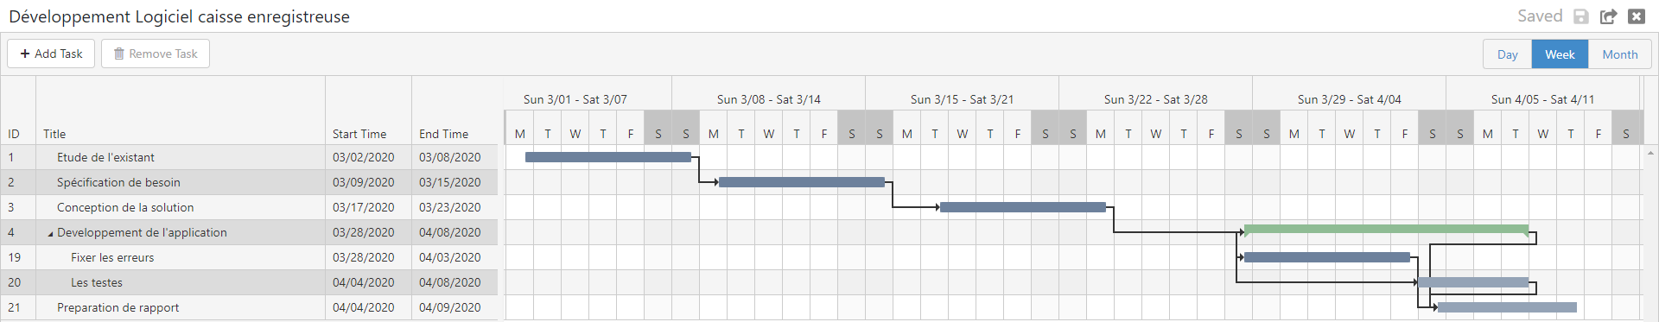 **Diagramme de Gantt**

**Conclusion**

Dans ce premier chapitre nous avons mis le sujet dans son cadre général. Nous allons commencer Dans le chapitre suivant nous allons aborder l’étude conceptuelle de notre Logiciel, tout en mentionnant tous les scénarios possibles, les acteurs, les diagrammes.

**Chapitre 2 : Conception**

**Les diagrammes des cas d’utilisation :**

**Les rôles des diagrammes de cas d’utilisation sont de recueillir, d’analyser et d’organiser les besoins, ainsi que de recenser les grandes fonctionnalités d’un système. Il s’agit donc de la première étape UML pour la conception d’un système.**

**Un diagramme de cas d’utilisation capture le comportement d’un système, d’un sous-système, d’une classe ou d’un composant tel qu’un utilisateur extérieur le voit. Il scinde la fonctionnalité du système en unités cohérentes, les cas d’utilisation, ayant un sens pour les acteurs. Ainsi ces cas d’utilisation permettent d’exprimer le besoin des utilisateurs d’un système, ils sont donc une vision orientée utilisateur de ce besoin au contraire d’une vision informatique.**

**Il ne faut jamais négliger cette première étape pour produire une application conforme aux attentes des utilisateurs ciblés. Pour élaborer les cas d’utilisation, il faut se fonder sur des entretiens avec les utilisateurs.**

**Les acteurs de notre projet :**

**Caissier :**

**ç'est l'acteur principale qui utilise le logiciel, pendant la journée.**

**Patron :**

**ç'est le 2eme acteur principale qui a la possibilité du contrôler le caissier, et vérifie le logiciel.**

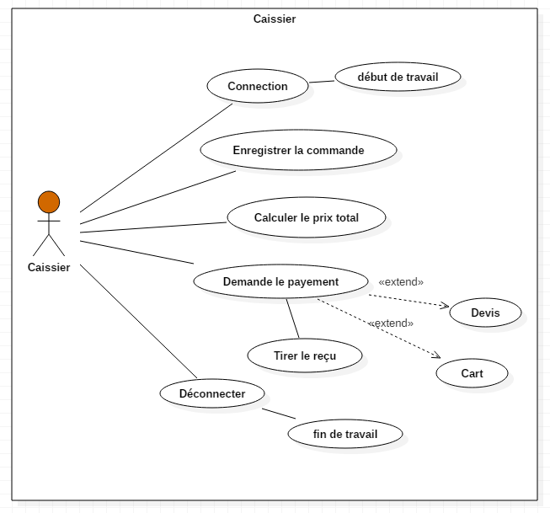

**Cas d'utilisation d'un caissier**

Le caissier a la possibilité de faire un appel au début de la journée, de placer et d'enregistrer des demandes dans le programme pour calculer le prix total, et à la fin le programme affiche le prix total en même temps que les frais de réception de la demande, et à la fin de la journée, le caissier doit déconnecté.

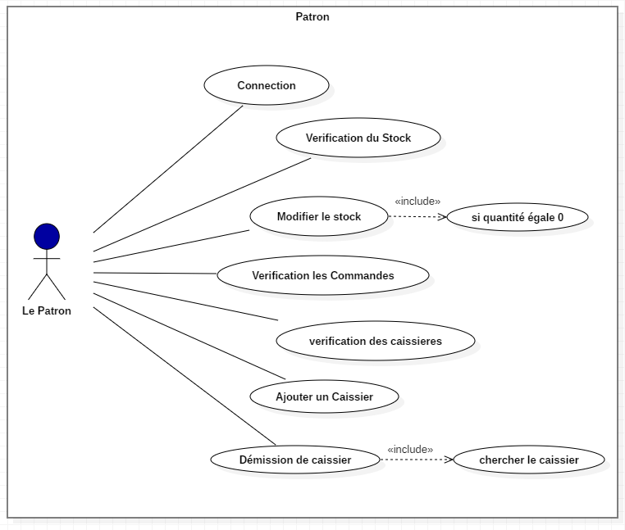

**Cas d'utilisation d'un patron**

Le Patron a la possibilité de connecter en tant qu'un admin du logiciel pour visualiser et vérifier le stock dans le logiciel ainsi que vérifier les commandes et leur prix totaux , et l'horaire du travail de caissier.

**Les diagrammes d’activités :**

**Définition :**

C’est un Diagramme associé à un objet particulier ou à un ensemble d'objets, qui illustre les flux entre les activités et les actions. Il permet de représenter graphiquement le déroulement d'un cas d'utilisation.

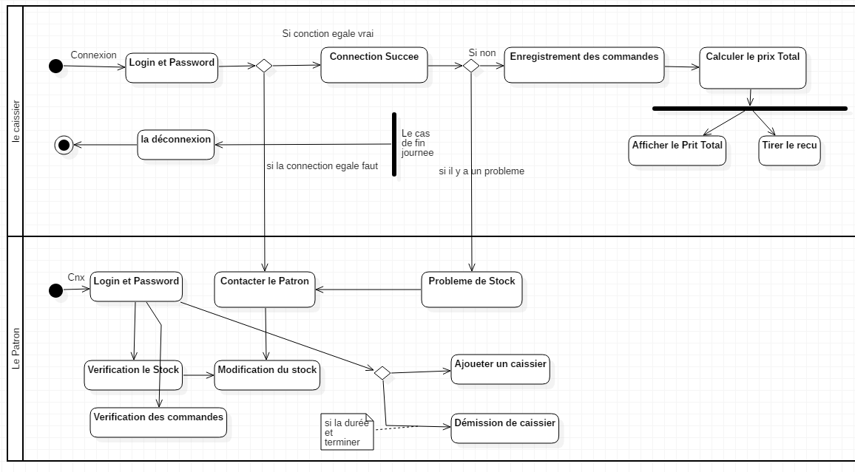

**Diagramme d'activité de Caissier et de Patron**

Le caissier doit connecter sur le logiciel, s'il trouve un problème soit problème de connexion ou problème du stock dans la base de donnes alors il doit contacter avec le patron qui jouer le rôle responsable du logiciel, si le problème dans le stock alors il existe un produit leur quantité égale zéro alors le patron doit recharger le stock réellement et aussi dans la base de donnes, aussi pour ajouter un caissier ou visualiser l'horaire du travail de ce dernier, ainsi que démission un caissier.

**Diagrammes des séquences :**

**Définition**

Un diagramme de séquences est un diagramme d'interaction qui expose en détail la façon dont les opérations sont effectuées : quels messages sont envoyés et quand ils le sont.

Les diagrammes de séquences sont organisés en fonction du temps qui s'écoule au fur et à mesure que nous parcourons la page.

Les objets impliqués dans l'opération sont répertoriés de gauche à droite en fonction du moment où ils prennent part dans la séquence.

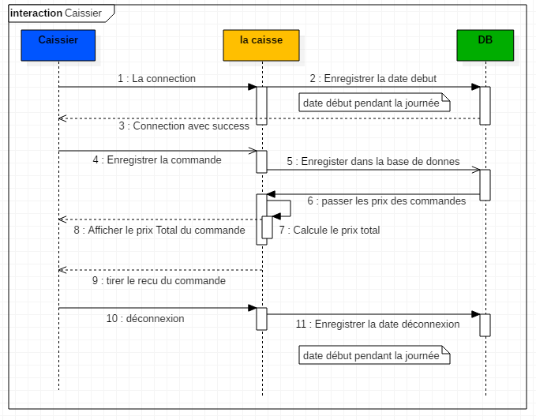

**Diagramme de séquences de Caissier**

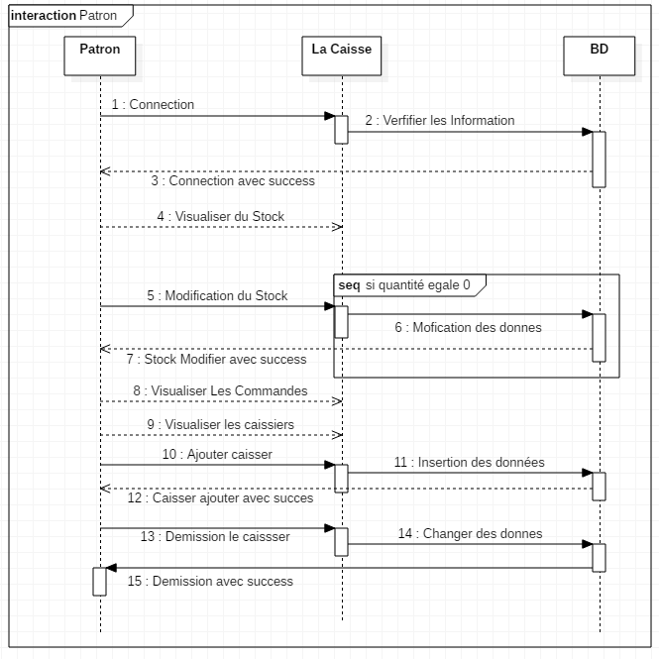

**Diagramme de séquences de Patron(Responsable)**

**Diagramme de classes :**

**Définition :**

Un diagramme de classes UML décrit les structures d'objets et d'informations utilisées sur notre site web, à la fois en interne et en communication avec ses utilisateurs. Il décrit les informations sans faire référence à une implémentation particulière. Ses classes et relations peuvent être implémentées de nombreuses manières, comme les tables de bases de données, les nœuds XML ou encore les compositions d'objets logiciels.

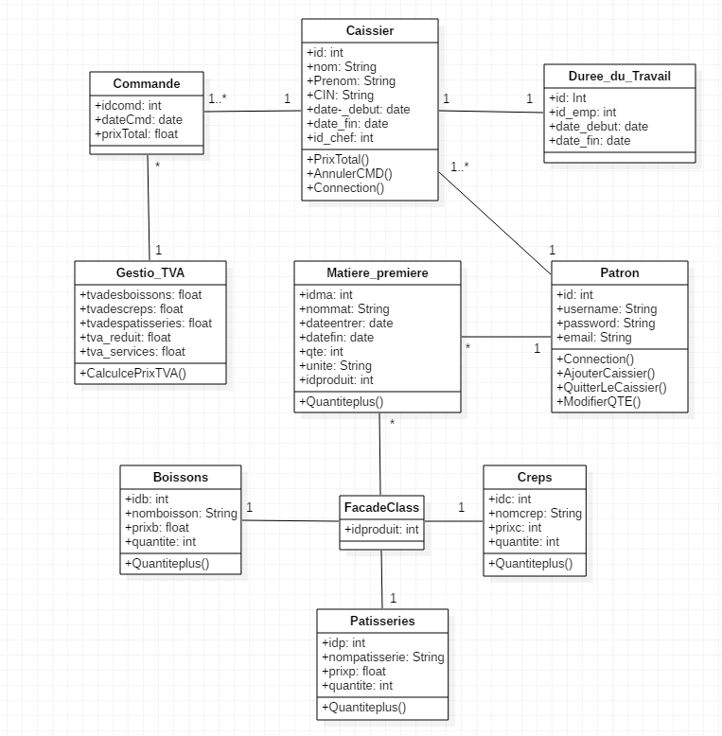

**Diagramme de classe**

**Schémas relationnelles :**

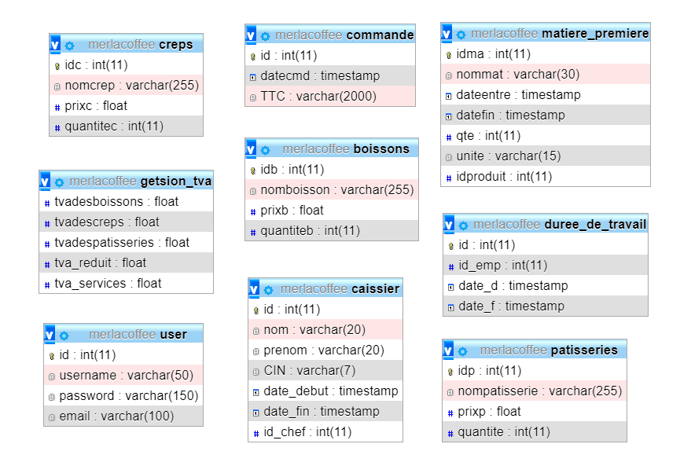

**Schémas relationnelles**

**BPMN(**Business Process Management Notation**) :**

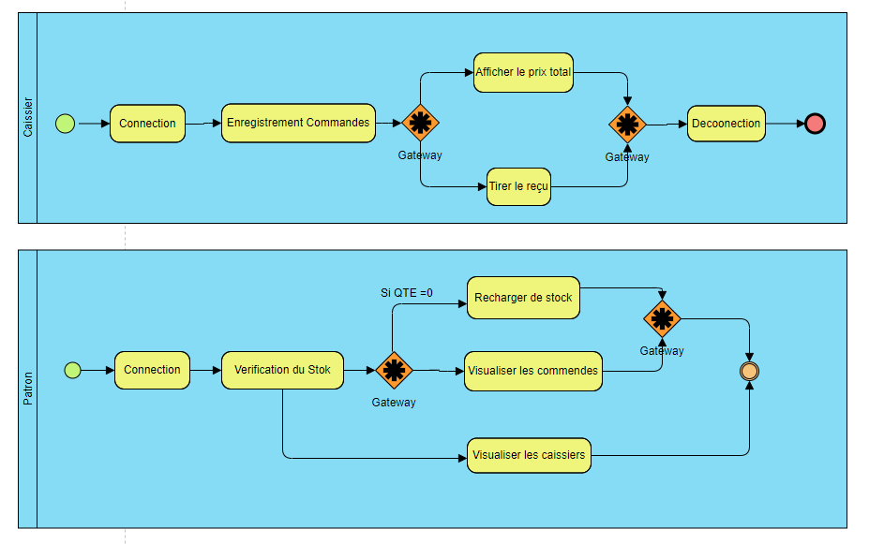

**Conclusion**

Nous venons de terminer cette partie de conception, qui consiste à déterminer aussi bien les méthodes de travail que les chartes graphiques de notre Logiciel avec ses parties statiques et dynamiques.

Dans le chapitre suivant nous allons aborder la dernière partie qui représente la partie réalisation de notre Logiciel, en se basant sur les mécanismes et les solutions déterminés dans la phase de conception

**Chapitre 3 : Réalisation**

**Environnement de travail :**

**Au niveau de cette dernière partie, nous allons énumérer les outils soft et hard que nous avons utilisés pour réaliser notre Logiciel ainsi que ses principales interfaces.**

**Environnement Hard :**

- **Hôte : Lenovo z50 70**

**- Microprocesseur : Intel *I7* 2.80 GHz**

**- RAM : 8GO**

**Environnement de développement :**

**Xamp :**



XAMPP est un ensemble de logiciels permettant de mettre en place un serveur Web local, un serveur FTP et un serveur de messagerie électronique. Il s'agit d'une distribution de logiciels libres (X (cross) Apache MariaDB Perl PHP) offrant une bonne souplesse d'utilisation, réputée pour son installation simple et rapide. Ainsi, il est à la portée d'un grand nombre de personnes puisqu'il ne requiert pas de connaissances particulières et fonctionne, de plus, sur les systèmes d'exploitation les plus répandus.

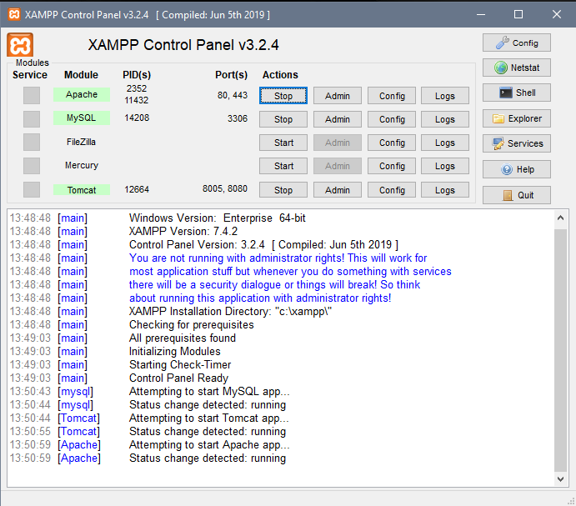

C# :

C# (C sharp ) est un langage de programmation orientée objet, commercialisé par Microsoft depuis 20023 et destiné à développer sur la plateforme Microsoft .NET.

Il est dérivé du C++ et très proche du Java dont il reprend la syntaxe générale ainsi que les concepts, y ajoutant des notions telles que la surcharge des opérateurs, les indexeurs et les délégués. Il est utilisé notamment pour développer des applications web sur la plateforme ASP.NET.

Microsoft Visual Studio :

Microsoft Visual Studio est une suite de logiciels de développement pour Windows et mac OS conçue par Microsoft. La dernière version s'appelle Visual Studio 2019.

Visual Studio est un ensemble complet d'outils de développement permettant de générer des applications web ASP.NET, des services web XML, des applications bureautiques et des applications mobiles. Visual Basic, Visual C++, Visual C# utilisent tous le même environnement de développement intégré (IDE), qui leur permet de partager des outils et facilite la création de solutions faisant appel à plusieurs langages. Par ailleurs, ces langages permettent de mieux tirer parti des fonctionnalités du Framework .NET, qui fournit un accès à des technologies clés simplifiant le développement d'applications web ASP et de services web XML grâce à Visual Web Developer

Microsoft Visual studio installer Project :

L'extension Advanced Installer pour Microsoft Visual Studio permet de créer des projets Advanced Installer pour Visual Studio. Chacun de ces projets est un conteneur qui peut inclure un seul fichier .AIP. Un fichier .AIP représentant un package d'installation, un projet d'installation avancé pour Visual Studio peut inclure un ou plusieurs packages d'installation en fonction de vos besoins (Le setup).

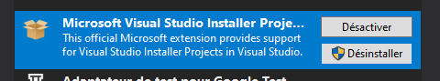

Boost Test Adapter :

Boost Test Adapter est disponible en tant qu'extension pour Microsoft Visual Studio. Il utilise l'Explorateur de tests unitaires (UTE) fourni par Microsoft pour visualiser et exécuter des cas de tests unitaires écrits à l'aide de la bibliothèque de tests Boost open source.

MySQL Data :

MySQL Data est une application destinée à l'exportation rapide de vos données depuis les bases de données MySQL vers 15 autres formats notamment Access, Excel, Word, HTML, XML et PDF. L'application intègre un assistant qui vous permettra de définir visuellement des options d'exportation pour chaque table (nom du dossier de destination, champs exportés, formats des données, etc.) ainsi qu'un utilitaire de ligne de commande.

Xceed.Document.NET :

Permet de modifier ou de créer des documents Microsoft Word en .NET, sans nécessiter la présence de Word ou de Office. Rapide, léger, et appuyée par une équipe de soutien et de développement dont l’unique ambition est de vous donner entière satisfaction.

**Outil de Conception :**



**S**tarUML :

StarUML est un logiciel de modélisation UML, qui a été "cédé comme open source" par son éditeur", à la fin de son exploitation commerciale (qui visiblement continue ...), sous une licence modifiée de GNU GPL.

**Logo :**



J'ai créé ce logo avec une application Android "Logo Designer" il existe sur google plastore Gratuitement. MerlaCoffee:

Merla : mot Turquie ça veut dire merveilleuse Et Coffee est une café

Le mélange des 2 mots : merveilleuse café .

**Chapitre 4 : Le Développement**

**Le Rôle du Caissier :**

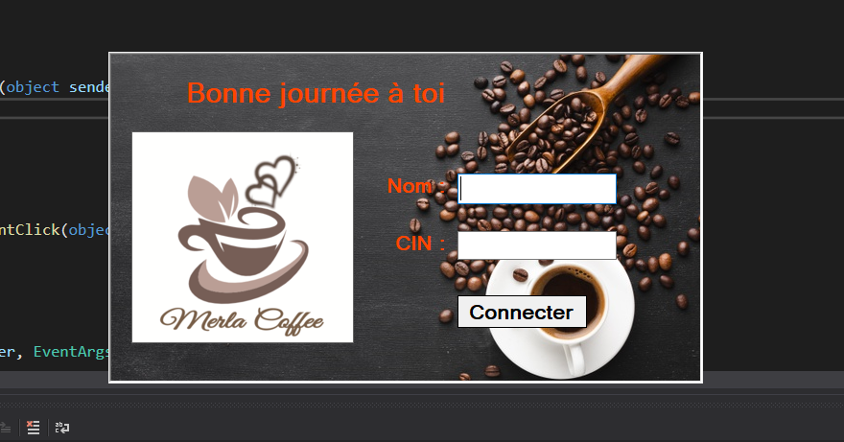

La première étape du caissier et établir une connexion sur le logiciel en même temp le logiciel enregistrer la date et l'heur exactement du la connexion dans la base de donnes. Si les données sont incorrect alors l'application afficher un message erreur qui signifie il doit contacter avec le responsable. Dans le cas de la connexion avec succès, Lapp afficher un message de bienvenu au caissier.

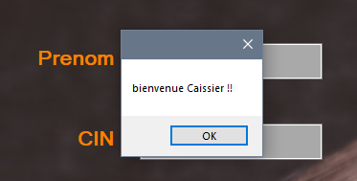

En suit le logiciel change l'interface a l'interface principale.

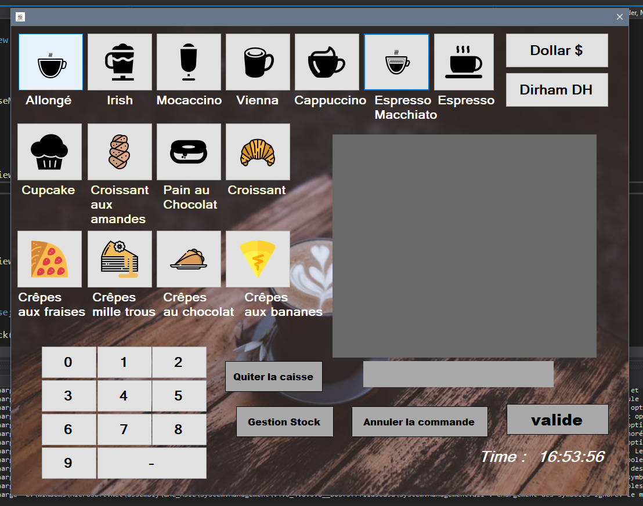

les boutons pour choisissez les produits, bouton valider pour valider la commande plus tirer le reçu, bouton pour annuler la commande, et des bouton en bas juste pour fait une petit calcule, en fin le bouton du responsable "Gestion Stock" pour afficher les stockage de logiciel.

Si le caissier terminer le travail pendant la journée , il doit déconnecter au logiciel , et ce dernier afficher un message pour vérifier qu'il as quitter le logiciel.

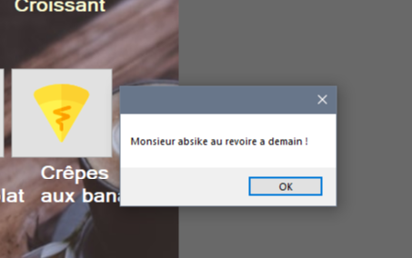

**Dans le cas d'enregistrement des produits , le logiciel calculer le prix TTC du produit avec le prix TVA via des requête SQL sur le cote codage :**

Taux de TVA normal : 20%. Il concerne la plus part des biens et services.

Taux de TVA réduit : 5,5%. Il concerne les produits de première nécessité comme l'eau, l'électricité ou le gaz.

Taux de TVA de la restauration : 5,5% ou 10%. Il dépend de la nature du produit.

Le taux de 5,5% est appliqué pour les produits vendus pour une consommation différée et le taux de 10% pour les produits vendus pour une consommation immédiate.

Calcul de la TVA

On peut calculer simplement un montant TTC à partir d'un montant HT :

prix HT × (1 + TVA/100) = prix TTC

Par exemple, pour un produit à 5 euros hors taxes sur lequel est appliquée une TVA de 20 %, on obtient :

5 × (1 + 20/100) = 6 euros

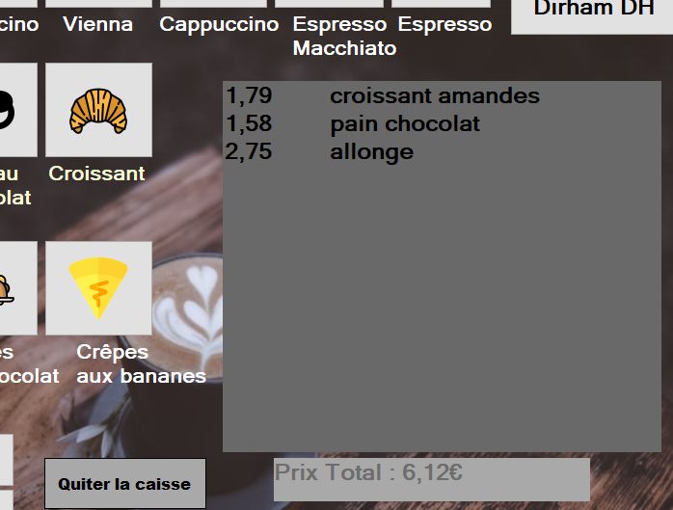

Le Prix TTC ou total et 6,12 euro

Pour les autres devises :

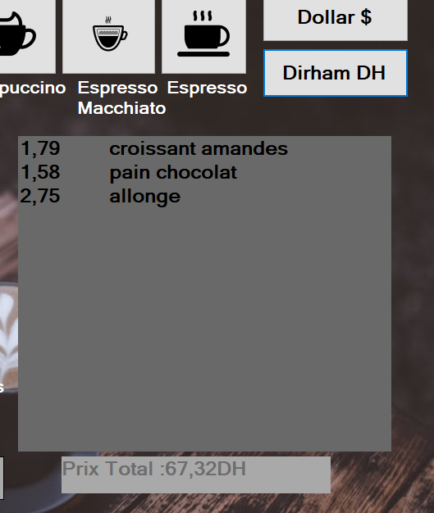

Prix TTC en dirham et Dollar

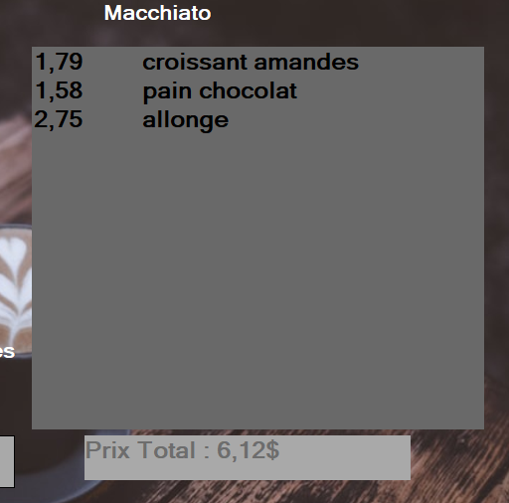

en fin pour valider la commande le logiciel Imprimer le reçu pour le client sous forme Word.

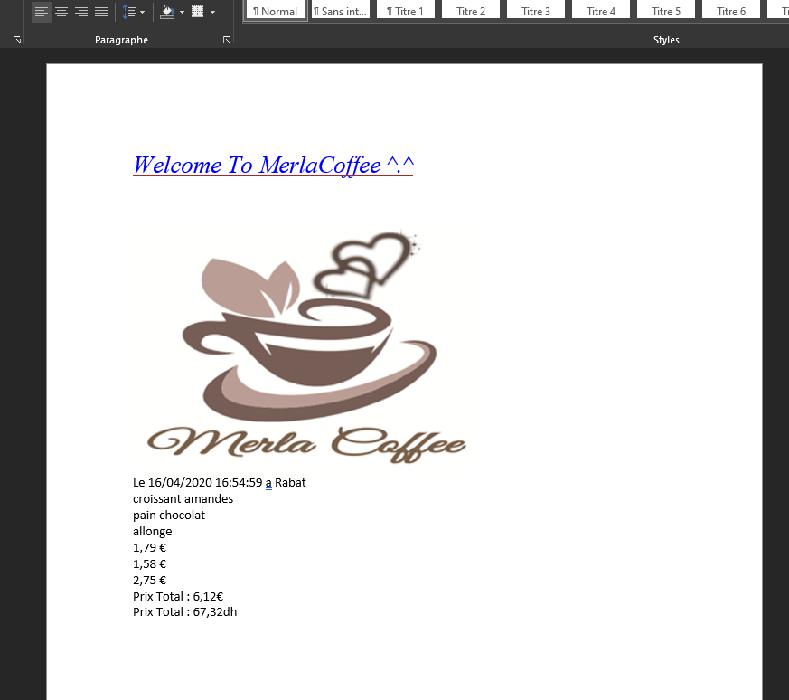

Le reçu du commande contient le nom du Cafeteria et le logo ainsi que les noms et les prix des produits plus la date avec l'heur et la ville, en bas il a le prix TTC en euro et en dirham.

**Le Rôle du responsable :**

dans le cas s'il y a un produit dans le stock , leur quantité et égale a zéro alors le logiciel afficher un message d'erreur au caissier pour contacter le responsable qu'il doit recharger le stock.

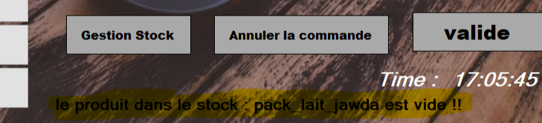

**Le produit dans le stock : ( Le nom du produit dans le stock ) est vide !**

Dans ce cas, c'est au tour du manager de résoudre le problème, et il a deux possibilités pour connecter dans le logiciel.

* la premier méthode au début du logiciel.
* 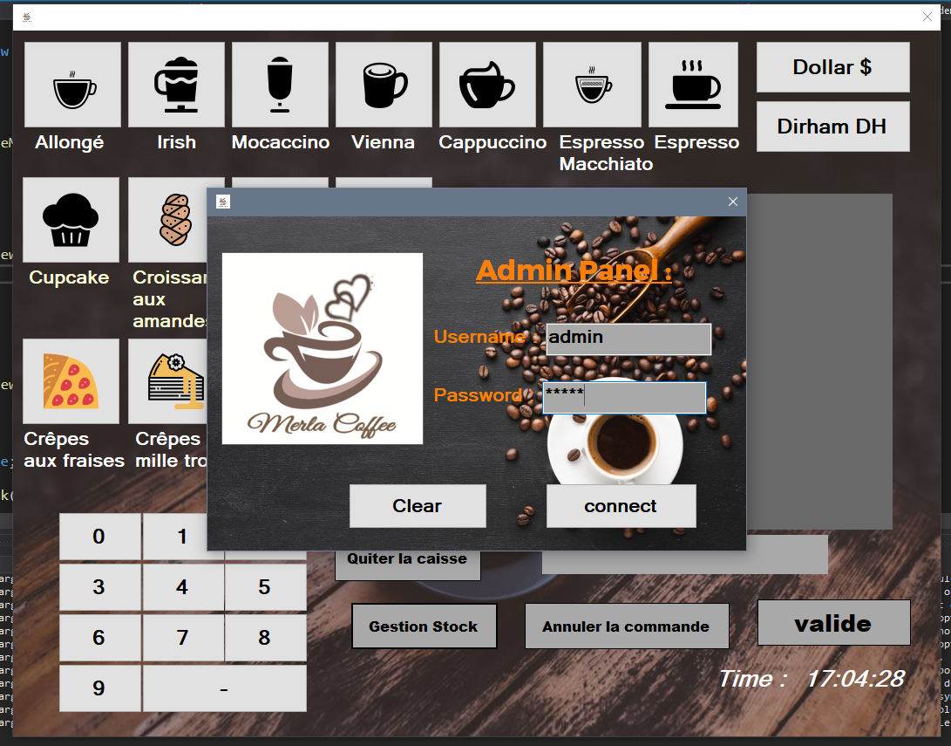la 2eme méthode dans le cas du caissier s'il Ila connecter , le responsable utiliser le bouton "Gestion Stock".

Si la connexion est succès, alors le logiciel afficher nouvelle interface, c'est l’interface du stock pour le responsable.

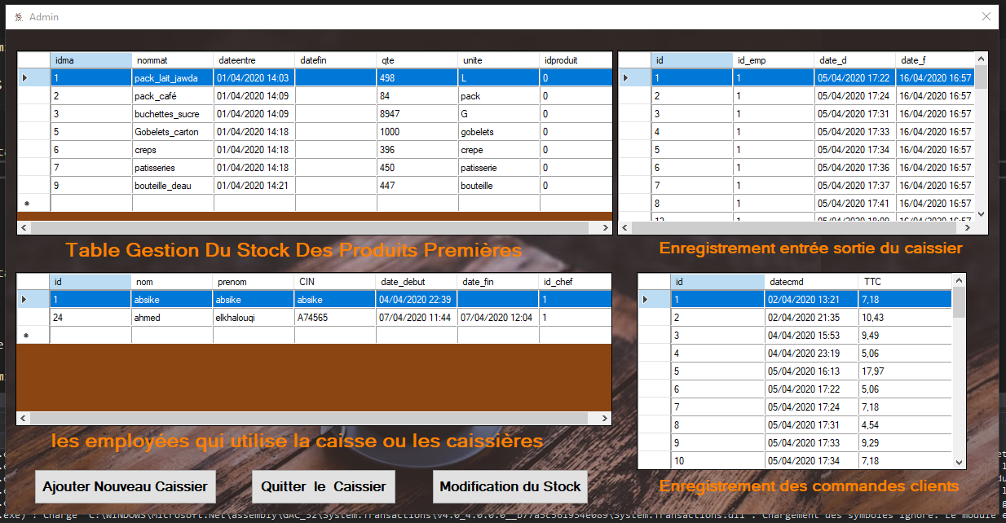

Le Logiciel afficher 4 tables et 3 bouton , la premier table la table Gestion du stock des produits premières , ce dernier contient la quantité des produites et la date de début du charge aussi la date du vide leur quantité.

Le bouton Modifier du Stock pour charger la quantité dans le stock d’un produit terminer.

Le bouton afficher une petit interface pour choisir le produit dans la combobox et ajouter la nouvelle quantité sur la TextBox. L’ancien valeur de ‘Pack_lait_Jawda’ dans l’ancien photo égale 489 , mais après le changement de quantité la nouvelle valeur et 100.

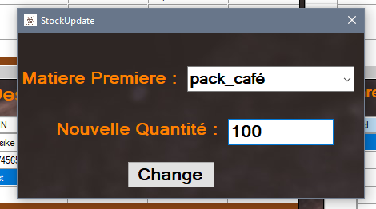

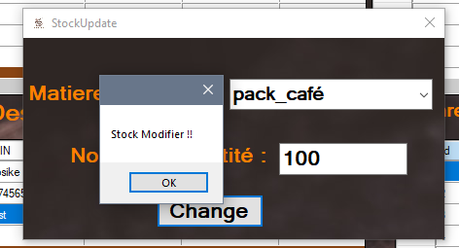

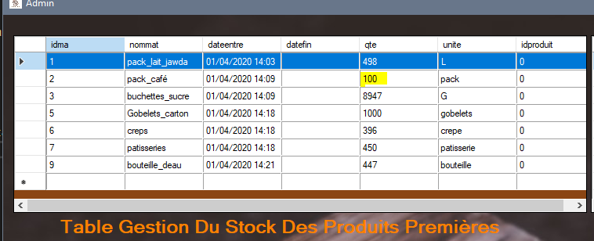

La 2eme Table Enregistrement Entrée Sortie de caissier, contient les date de connecter et la date du la déconnection du caissier.

La 3eme Table Enregistrement des commandes Client : contient les commandes qui sont valider par le caissier la date des retirer le reçu et le prix TTC (Total).

La 4eme Table Les Employées ou les caissier qui utilise la caisse : contient les information enregistrer de tout les caissier qui utilise la caisse , la date d'embauche et la date de démission.

La Bouton Ajouter Nouveau Caissier pour Insérer un nouveau Caissier.

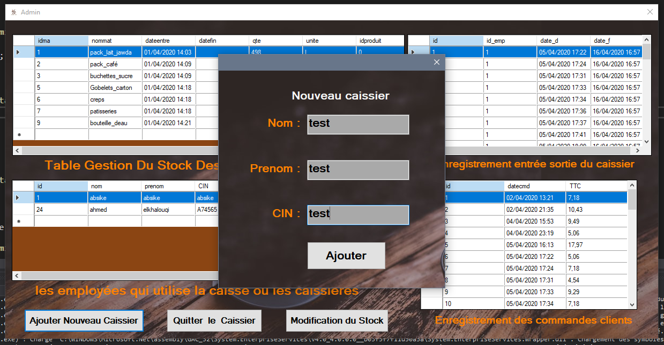

Le bouton Afficher Interface pour crée un nouveau caissier le nom et le prénom et le CIN , les 2 date ajouter automatiquement sur la base de donnes.

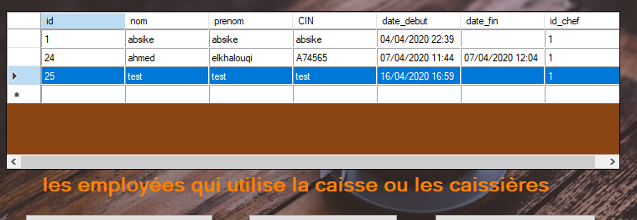

Le 3eme Bouton pour démissionner un caissier. Je sélection le caissier sur la tables et je cliquer sur le bouton.

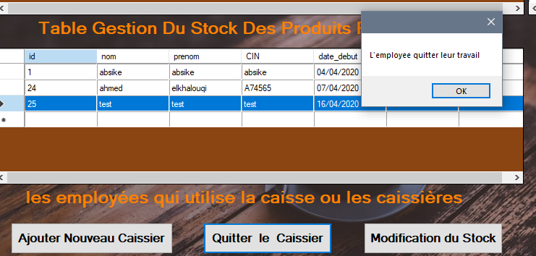

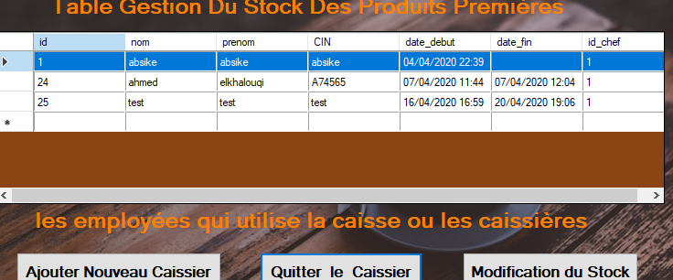

Comme vous voyez la date_fin a été changer.

**Creation Setup pour le Logiciel :**

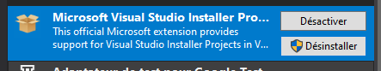

Pour Cree un setup pour c’est application j’ai utiliser l’extension Microsoft Visual Studio Project.

Leur Objectif est générer les fichier d’application sous forme un fichier .exe.

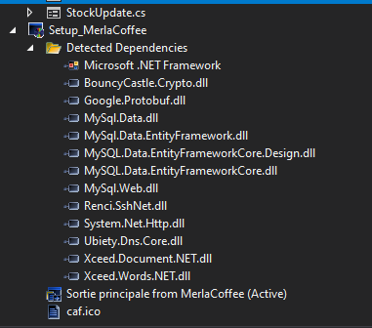

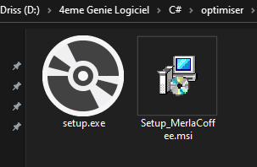

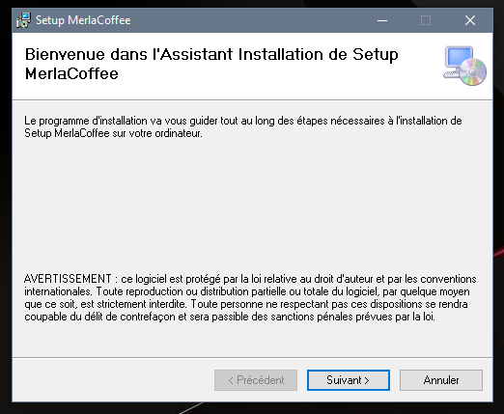

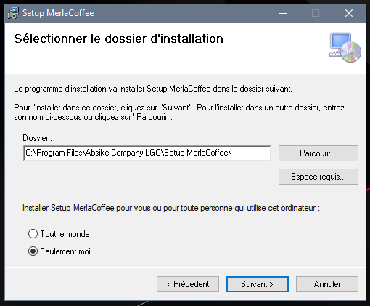

Le choix de choisir le dossier pour installer le logiciel sur ce dossier.

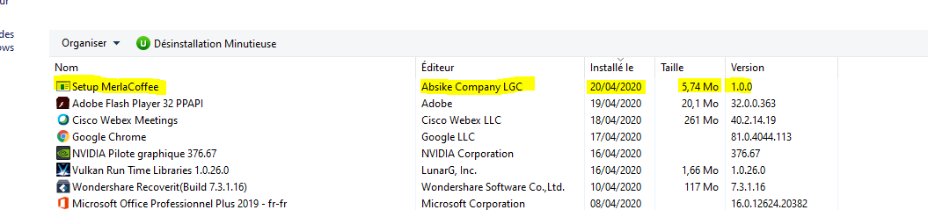

**Conclusion Générale**

Comme un conclusion je l'ai créé cette application pour la facilite des opération des calculassions et la gestion du stock, j'ajoute à mon expérience plusieurs idées pour améliorer ce logiciel, surtout la dernier étape de générer le setup avec mon prénom, j'aimerai bien que vous aimez mon projet car c'est un effort conjoint.